# A Brief Introduction of the Project

## Aṭṭhakathā & Ṭīka

Almost all the Mahātheras emphasis the importance of Aṭṭhakathā & Ṭīka for reading & learning Tipiṭaka.

（名言①，大德名）

（名言②，大德名）

（名言③，大德名）

“Pāli Canon includes not only the complete Tipiṭaka but also complete Aṭṭhakathā & different kinds of Ṭīka.”——Ven. Taiwan Santagavesaka

“According to the attitude to Aṭṭhakathā, we can know that this Saṅgha or Bhikkhu tends to tradition or innovation, attaches importance to Resources of Sutta and Abhidhamma or Experience.”——《Buddhaghosa & Aṭṭhakathā》Ven. China Mahinda

To English and Chinese Buddhists, Mūla is no difficult to find, but Aṭṭhakathā & Ṭīka are very rare to find. Without Aṭṭhakathā & Ṭīka, it’s very hard for the readers to understand the Mūla correctly and comprehend indepth.

To the Buddists from non-Buddhist countries, is there only the way to Understand Aṭṭhakathā & Ṭīka by handling Pāli ?

## List of Available Translation in Dominant Language

|  |  |  |  |  |  |
| --- | --- | --- | --- | --- | --- |
|  | | Brumese | Sinhalese | English | Chinese |
| Mūla | Vinaya | 100% | 100% | 100% | 100% |
| Sutta | 100% | 100% | <100% | 100% |
| Abhidhamma | 100% | 100% | <100% | 100% |
| Aṭṭhakathā | Vinaya | 100% | 100% | <20% | <20% |
| Sutta | 100% | 100% | <20% | <20% |
| Abhidhamma | 100% | 100% | <20% | <20% |
| Visuddhimagga | 100% | 100% | 100% | 100% |
| Ṭīka | Vinaya | 100% | <20% | None | None |
| Sutta | 100% | <20% | None | None |
| Abhidhamma | 100% | <20% | None | None |
| Visuddhimagga | 100% | 100% | None | None |

## Statistic analysis of the Pāli Canon Data

Here the definition “Pāli Canon” of statistic scope are Mūla, Aṭṭhakathā & Ṭīka,

total book count is 154,

total word count is more than 8.7 million (8,732,902),

total vocabulary is 726,172.

We did the statics of Pāli Canon(in Pali Roman) by computer program, the result as below:

|  |  |  |  |  |
| --- | --- | --- | --- | --- |
|  | Mūla | Aṭṭhakathā | Ṭīka | Total |
| Vinaya | 5 books  420K words  3.24M letters | 5books  250K words  2.02M letters | 13books  1.2M words  9.91M letters | 23 books  1.87M words  15.17M letters |
| Sutta | 43 books  1.65M words  12.39M letters | 39 books  2.68M words  21M letters | 19 books  976K words  8.52M letters | 101 books  5.3M words  20.93M letters |
| Abhidhamma | 13 books  798K words  6.64M letters | 3 books  252K words  2.16M letters | 9 books  498K words  4.53M letters | 25 books  1.55M words  13.33M letters |
| Visuddhimagga | —— | 2 books  120K words  1.05M letters | 3 books  186K words  1.66M letters | 5 books  306K words  2.71M letters |
| Sum | 61 books  2.87M words  22.27M letters | 49 books  3.3M words  5.25M letters | 44 books  2.86M words  24.62M letters | 154 books  9.03M words  52.14M letters |

According to calculation, the Chinese translation of whole Pāli Canon will be more than 27 million characters, total workload will be 134 man-years.

Obviously, it is impossible to translate the enormous Pāli Canon by single working ability. Multi-working become the only solution.

# **Human Resource

## **Translator’s Ability

Generally speaking, a Pāli Translator should fulfill thus abilities as below:

|  |  |  |
| --- | --- | --- |
| Ability | Function | Benefit |
| Pali Knowledge and Vocabulary | Pali Text Understanding | guarantee the Basic Logic |
| Dhammavinaya Knowledge | Correct Comprehending | guarantee the Correctness |
| High level of the Target Language | Expressing Properly | Easy to read and learn |
| Other languages reading ability | Solving the Difficult Points | Authority and Reliability |

But such all-round talents are too rare to find 10-15 such persons that It seems impossible to finish this project within 5-10 years.

## Ability Analysis

However, experts below is no difficult to find：

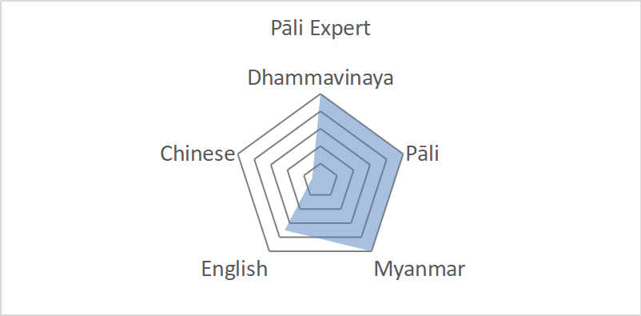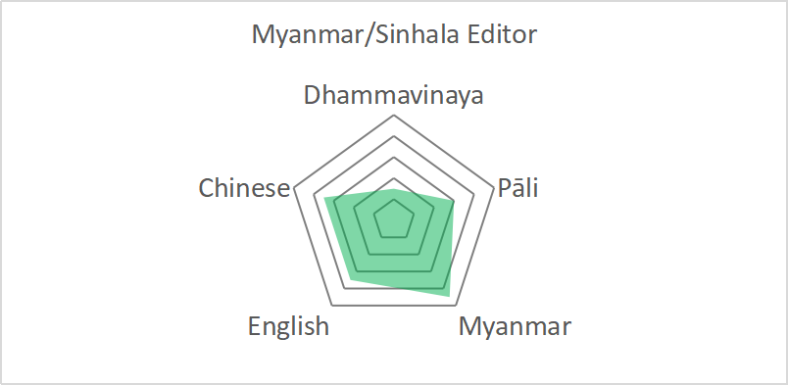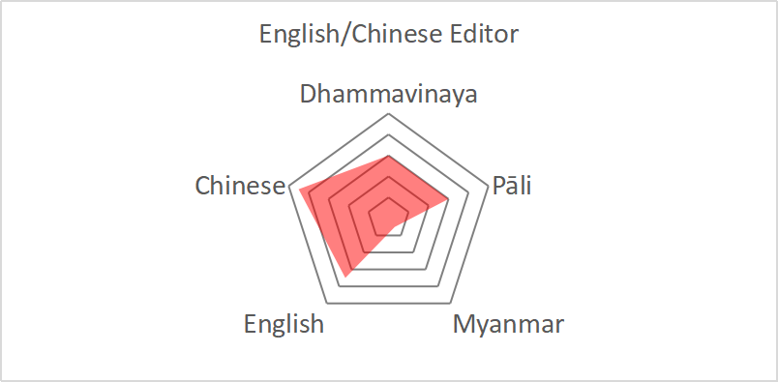

The Group ability will be like this：

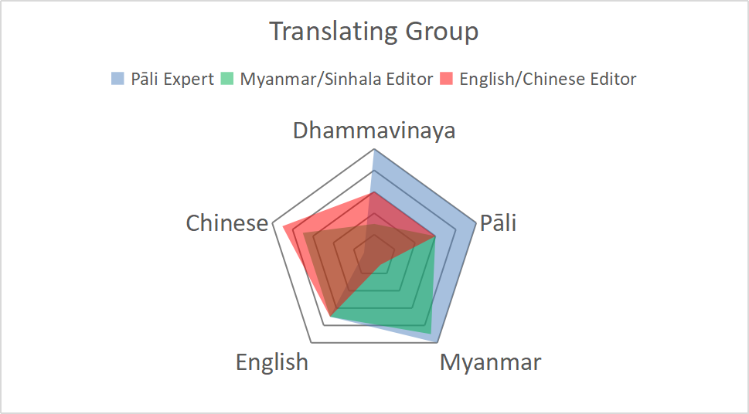

So the key point is how to design the working procedure to make them co-operate.：

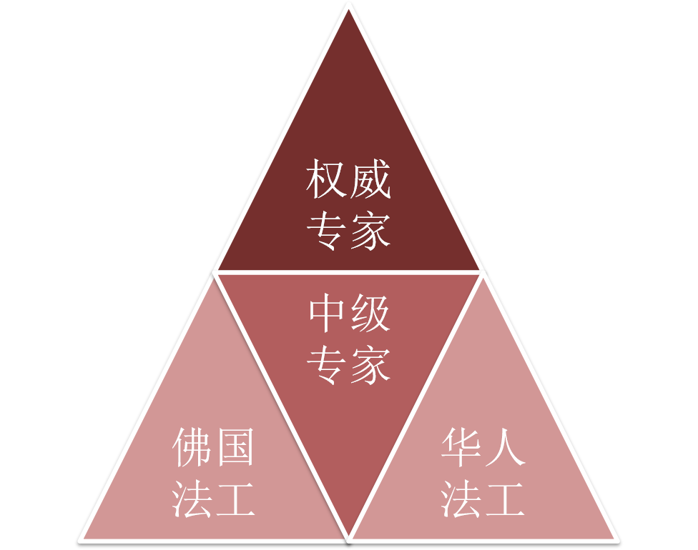

# Executing Solution

## Task Allocation of the Translating Work

|  |  |  |  |
| --- | --- | --- | --- |
| Task | Pāli & Dhamma Level | Corresponding Ability | Allocation |
| Return to the word’s oringinal form | Middle | Suffix of Pāli | Computer |
| Check the meaning of oringinal form in dictionary | Low | None | Computer |
| Listing all the possible meaning from the dictionary | Low | None | Computer |
| Selecting the meaning from the list | Middle | a certain level of Pāli | Native Editor |
| Listing all the possible gramma Information | Middle | Pāli Suffix & Gramma | Computer |
| Selecting the gramma information from the list | Middle | a certain level of Pāli | Native Editor |
| Recognising the word cannot find in dictionary | High | Big vocabulary of Pāli | Pāli Expert |
| Splitting of Sandhi & Samāsa | High | Big vocabulary of Pāli | Pāli Expert |
| Understanding of Samāsa | High | Dhamma-vinaya | Pāli Expert |
| Roughly Translating of Samāsa | Low | Basic Traget Language Ability | Native Editor |
| Understanding of Sentence | High | Dhamma-vinaya | Pāli Expert |
| Roughly Translating of Sentence | Low | Basic Traget Language Ability | Native Editor |
| Special Gramma Analysis | High | Advance Pāli | Pāli Expert |
| Recognising Unusual Gramma | High | Advance Pāli | Pāli Expert |
| Translating of Grammatical Terms | Middle | Pāli Teaching Material in En/Cn | Computer |
| Checking Gramma Information by table look-up | Low | Looking up and Learning | Traget Editor |
| Checking Gramma Information by rarely table look-up | Middle | a certain level of Pāli | Traget Editor |
| Smoothing the Meaning by dictionary look-up | Low | Looking up and Learning | Traget Editor |
| Understanding the expressing Logic of the sentence | Middle | a certain level of Pāli | Traget Editor |
| Smoothing the Sentence Translation | Middle | coherent writing | Traget Editor |
| Polishing the Sentence Translation | Low | literary attainments | Traget Editor |

According to such task allocation, we can divide the task into 2 modules which can overcome the limitation of time and space. The detail as below.

### Pioneer Module (Buddhist Country Edition Centre)

The high ability demond task (yellow parts) should be taken by recommended specialists and the Buddhist Country Editors. They can work in their motherland so that there will be no any difficulties for them, including language environment, communication, climate and food.

### Following Module (Polishing Edition Centre)

Basing on the Word-by-Word Data, First translation draft and other reference data, polishing editor can easily polish the draft and guarantee the correctness. Along with this Polishing work going on, their Pāli and Dhamma Level together with their working experience will get further improvement step by step. This benefit of **program base learning** can produce many skillful Pāli Experts who are the English or Chinese Native Speakers. Even they can join the Pioneer Module.

Completion of Translation

## Workflow

Comparing with Myanmar & Sri Lanka, the English and Chinese translation of Aṭṭhakathā & Ṭīkā are just like the desert surrounding the 2 forests. The best way is taking the advantage of the existed Translations in Myanmarese or Sinhalese together with Pāli Text Word-by-Word Translation, then giving the translation draft.

The whole workflow will be like this: Translate and get the first draft, polish this draft and get the fluent draft, proofread and check out throught dhamma preaching use, after corrected the mistake then can be published. Also there will be a communication medium for fault feedback.

At the same time, everyone who participate this project, improve their abilities and experince.Then the promoted ability can serve and accelerate this project again. That is the benefit of project base learning.

## （only inner）Franchise Chain Operation

To guarantee the quality translation, all the editors participate the same training system, using a same working software, upload and download the data basing on a same database.

All these training and working procedures are very easy to copy, so that **franchise chain operation** is our best choise. After the first working group(3-4 members) established and devote to the job a certain period(6 months to 1 year), some of the group member become outstanding, then they can be a training asistant or leader and build up a new group again. One group become two, two become four, just like the cell division, inside member and their ability is similar. So we can realize the team expansion and staff promotion at the same time.

According to different areas, there are different regional logistical center which provide salary, working place, devices, facilities, dormitories, food and other logistical support to the local group.

Name of Organization: Pāli Pālaka Santhā, Pāli Protector Society(hereinafter referred to as PPS).

The leader group of the society consists of super dhamma experts, such as abbots of famous monasteries, famous ācariyas, and authorities.

下设国际翻译中心（国外实施场地）、数据中心（Bhikkhu Visuddhinanda担任临时项目总监和技术总监）和国内地区校润中心（国内实施场地）；

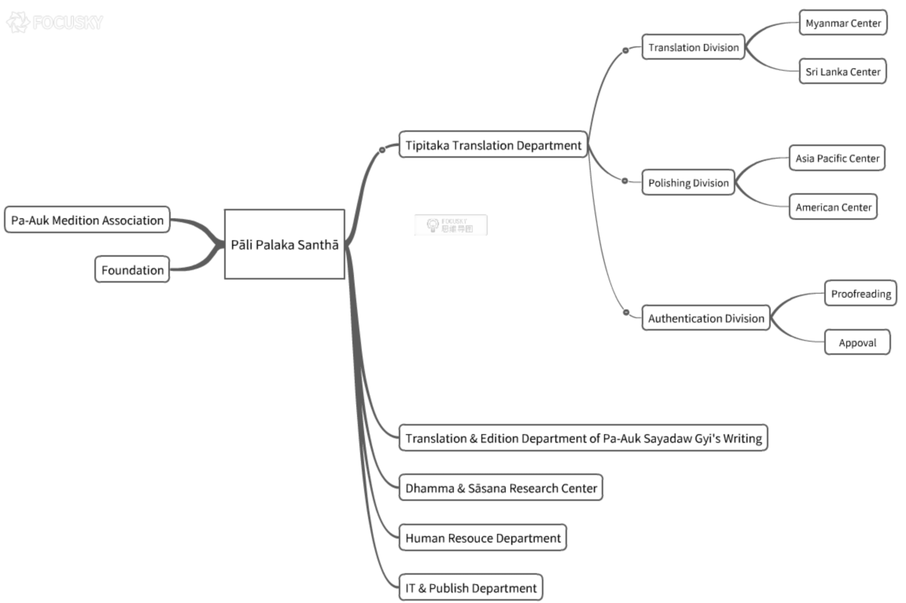

【翻译中心】外国专家和带领本国助手，为翻译提供第一手资料；多中心且以地域作为中心的划分，方便项目组的组建、协作和管理。

【数据中心】设计实施方案，实施数据的汇总整理，收集项目实施的难点反馈，从技术上升级软件、从方案上升级工作方法、为实施扫清相应的障碍、探索和测试方案可行性，前期培训组员专业基础知识、软件使用和工作方法，中后期只进行“店长”、“组长”培训。

【校润中心】国内巴利语爱好者对第一手资料进行错别字校对、排版整理、润色，使其通俗易懂；多中心且以地域作为中心的划分，方便项目组的组建、协作和管理。

【地区分中心】采取连锁加盟制度进行拓展，主要负责协调场地、人事招聘、行政管理、组建项目组、组员基础培训、推进项目进行，下设若干项目组；

【项目组】每个项目组设组长一人，带领组员，协调各方资源，负责具体实施。每个项目组实施不同的项目。各个项目组为独立运作，但工作成果又可以以词为单位分享数据，保持协作关系。

## 培訓晋升与组织拓展

【培训目标】

从零基础到具备基础的巴利语阅读翻译能力。

在专业人士的指导下，拥有完成巴英、巴汉的翻译能力。

【培训流程】

基础巴利语及软件操作——一周（30工时）

翻译实战演练——三周，使用有译文（做拐棍）的经文（如课诵、护卫经等）作为练习

实际翻译中遇到问题，随时加课补习。比如：同时学习阿比达摩。

连锁加盟分中心先期筹划组建一个项目小组，约3-4人，连锁“店长”同时兼任组长；

一个项目周期（半年到一年）后，对组员进行评估，得到组长候选人；

启动下一个项目周期，“店长”招募新人；

组长候选人与新人一道成立新的项目小组，并担任组长；

在组长级发生人员流动时，要求店长有能力担任临时组长，保证项目的实施。

# 团队翻译软件

以上实施方案若想实现，则必须有一个基于词的数据共享和发布平台，而这个软件目前基础内核和主要功能已经完成，以下是这个软件的简单介绍。

## 专业翻译软件

在佛教发达的国家，逐词译(Nisaya)是传统的解释经文的方式。这种方式在英语及汉语佛教圈并不是很普遍。

在很多时候，经文的翻译并不能完全还原巴利语的确切的含义及语法现象。这种**翻译失真**有时可以用脚注的方式弥补，但是仍然难以完全避免。

我们设计的逐词译软件的呈现内容，包含了每个词的【整体意思】、【词源拆分】、【语法信息】以及单个词的【详细注释】。最大限度的保存了巴利语原文的原汁原味。

我们设计的专用的逐词译制作软件，可以使用**数据库**存储逐词译数据资料。这使得数据的共享，以及网络发布变得简单易行。

以下是《法句义注》十八污秽品第五个故事的一段内容节选：

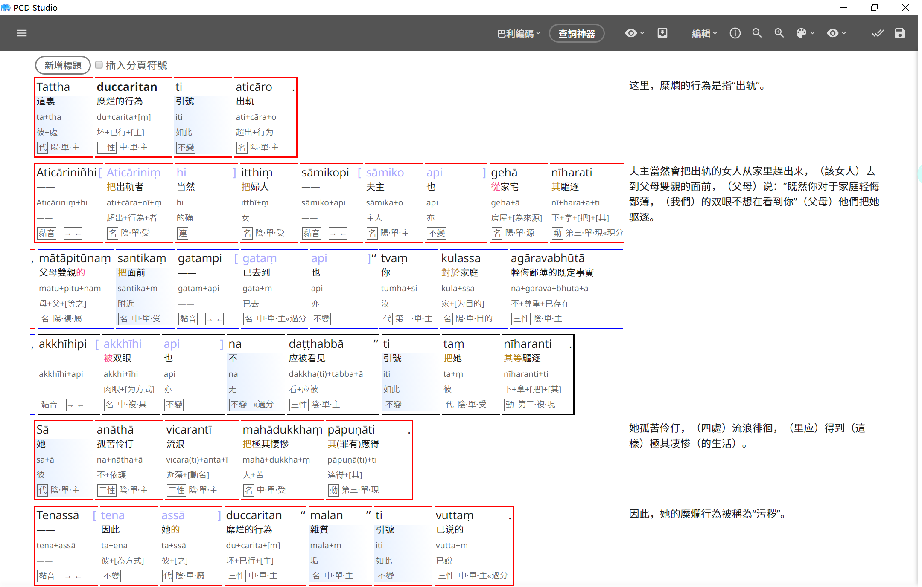

## 编辑功能

带词典来源的下拉菜单，主要工作是做选择，每一次点击都会自动把词典来源记録下来，使得翻译结果有理有据。这部分工作占总词数的90%以上。

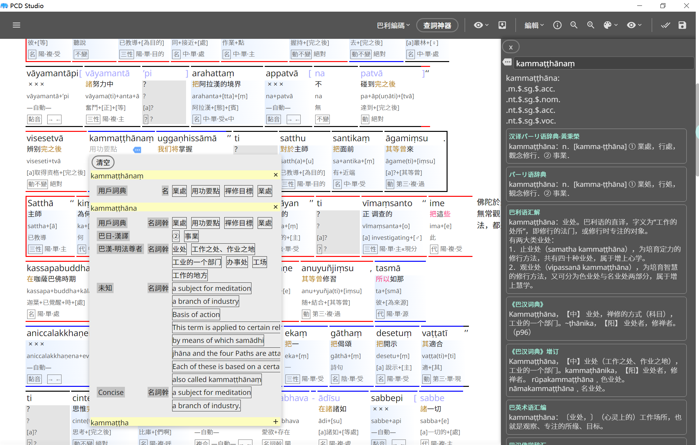

个别词通过选择无法满足编辑要求的，可以手动输入，一些软件无法自动查字典匹配的词，需要巴利语专家手动输入，此部分工作不超过总词数的10%

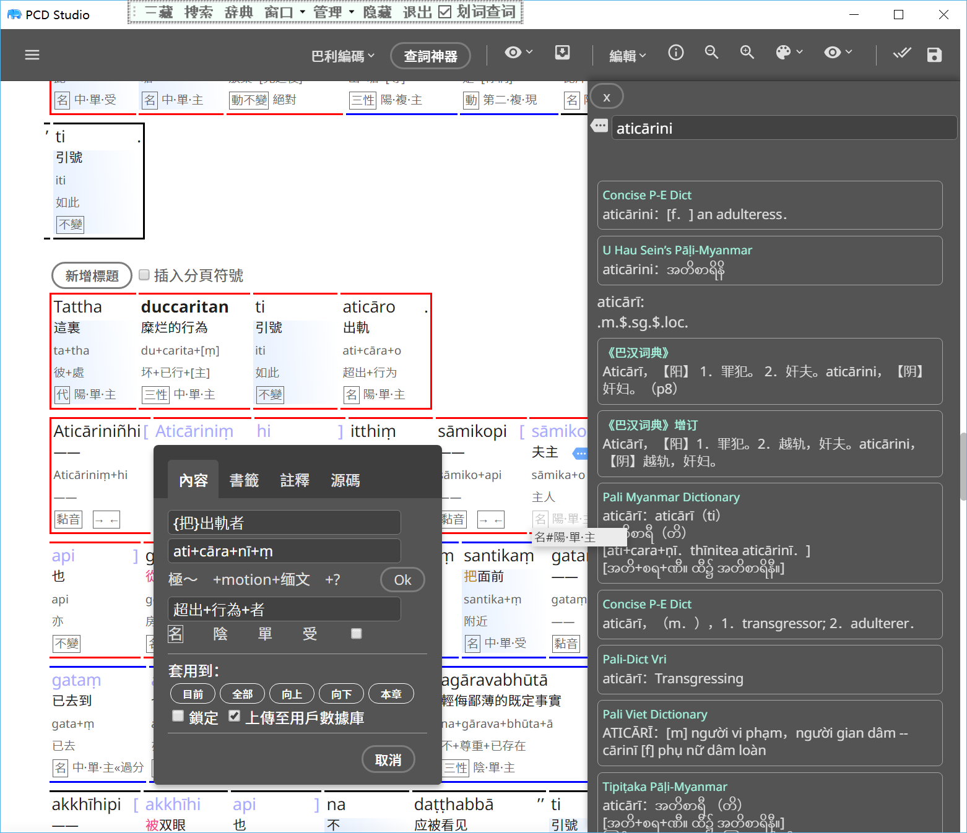

整合诸多词典数据库，支持点词查询，辅助逐词填写，校正内嵌词典数据库化时可能出现的纰漏。



## 逐词译数据库——最全面的共享词典

逐词译的信息，其实本身就可以视作是一本收録超过92万词条的，最全的巴利词典，且每一个词条都可以精准地定位其出处。随着项目的实施，这将是一部最全的词典。

为了配合逐词译工作的开展，我们将巴缅三藏字典在内的6本字典共计18万词进行了数据库化改造，在不改变其内容的情况下，将不同的信息依照词意，语法等进行字段分类，并内置在我们的软件中。

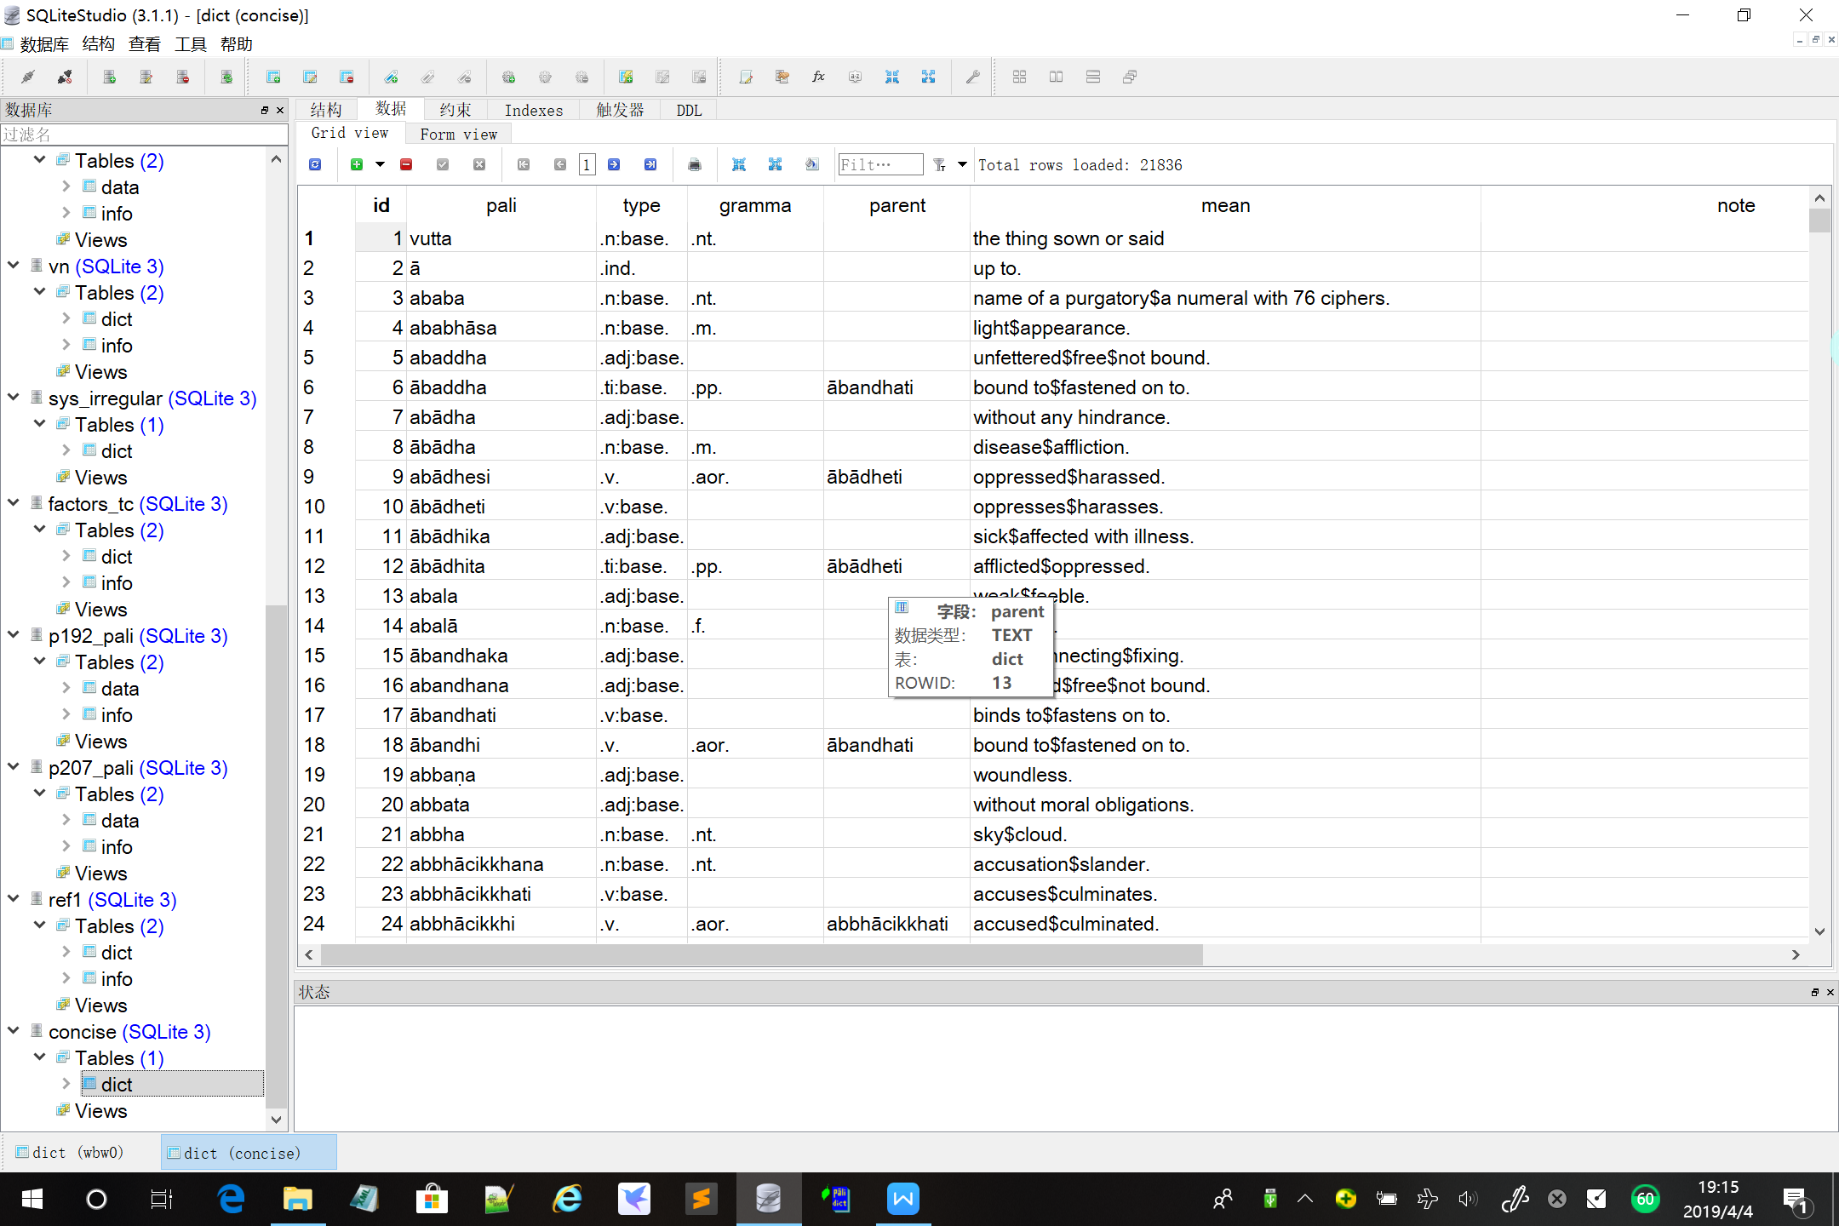

传统词典，一切信息堆叠在一起，无法使用计算机精确识别

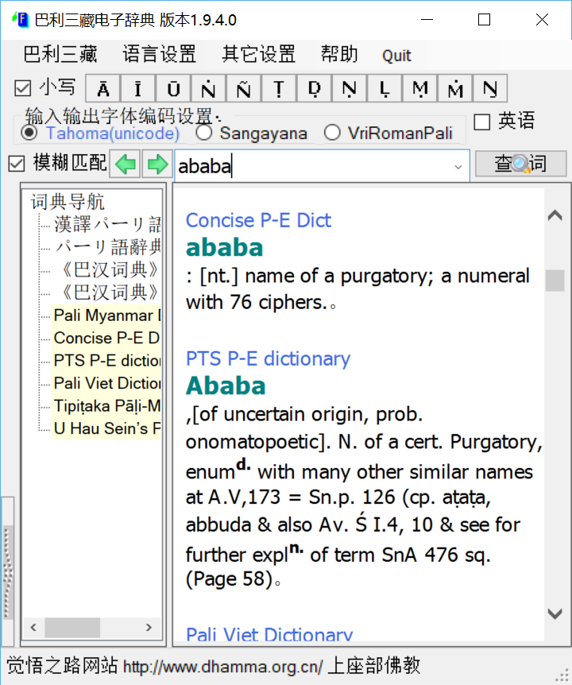

存储为数据库格式以后，可以实现电脑自动查词，并自动生成逐词译机器匹配稿。

## 滚雪球般的用户词典

在翻译者编辑好一个单词后。单词的信息被存储在用户私有词典中。这些数据可以供翻译者下次使用，或者分享给其他翻译者。无论是个人翻译或者团队协作，这些数据都可以带来翻译质量与效率的提升。

而我们也对三藏93万总词汇进行了单词频度统计，排名与覆盖率如下：

|  |  |
| --- | --- |
| 排名 | 覆盖率（%） |
| 1 | 2.29 |
| 2 | 3.92 |
| 3 | 5.4 |
| 4 | 6.59 |
| 5 | 7.56 |
| 6 | 8.47 |
| 7 | 9.22 |
| 8 | 9.92 |
| 9 | 10.56 |
| 42 | 20.02 |
| 159 | 30.04 |
| 530 | 40 |
| 1591 | 50 |
| 4546 | 60 |
| 13371 | 70 |
| 44000 | 80 |

随着逐词译的进行，用户词典数据将越来越多，乃至于发生雪崩效应，这无疑会让项目进度越做越快。

## 变格算法数据库——语尾变格不再是障碍

巴利语初学者的最大痛苦就是被老师和自己逼迫地背语尾变格、变位表，许多人放弃巴利语学习也是因为这一点。因为不熟悉语尾，查字典就会非常吃力，閲读三藏将缺乏成就感。

目前已有的一些巴利语閲读软件，可支持划词、点词查询，并通过其拼写逆向计算其格位信息，一定程度上是达到了精准度但牺牲了覆盖率，导致一篇经文很多次画不出意思，查不出结果。

我们将巴利语语法逻辑输入程序，并基于数据库化的词典可以精准地进行变格、变位穷举，由此穷举了每个单词的变格变位的可能性，再透过与三藏93万词汇表数据比对筛选后，存储为数据库格式。这样在编辑的时候，程序可以穷举出该单词一切可能的语法信息。

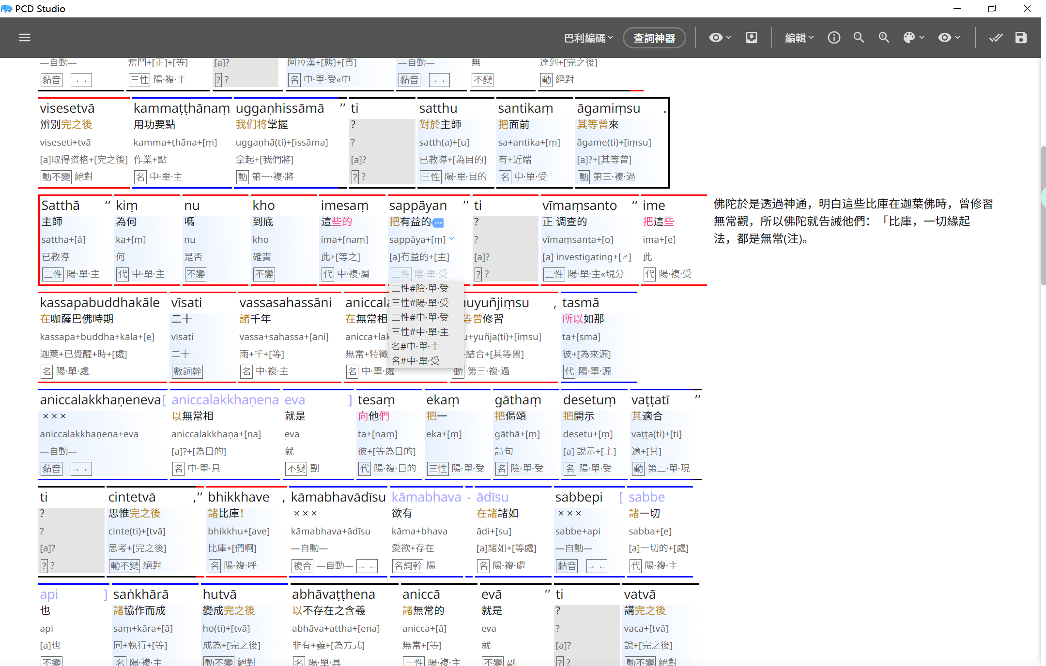

同时，由于我们的语法信息是已代码形式提交给数据库，而这串代码会根据用户的设置而显示为不同的语言，因此可以实现和不懂汉语的用户共享语法信息数据。

## 术语系统——大兼容

同一个巴利专业术语可能被不同的译者翻译为不同的专有名词，不同的读者也会对不同的术语系统有不同的偏好。

在团队翻译模式中，翻译者想法的统一性和翻译者的人数与思维活跃度呈现负相关。人越多，想法越活跃，工作质量越好，但看问题的角度更不容易统一，尤其是翻译要求的信、达、雅三个指标，每个人的偏重都会有所不同。因此专业术语的翻译成为一个显著的问题。

传统的翻译方式，最终结果呈现需要在纸质版或PDF上呈现，因此只能透过【大一统】这个没办法的办法来解决这一问题。

然而，我们可以采用基于数据库的术语系统。一套术语是一个单词表。里面存储了每个巴利单词（如人名、地名、阿毗达摩专业术语）的翻译。以往，不同的翻译者对同一个词使用了不同的翻译。术语数据库中存储多套相互独立的不同作者的术语系统。本项目的制作者、翻译者在工作中也会自动生成一套术语系统。

阅读者可以根据自己的意愿选择加载一个或多个术语系统；也就是说在计算机系统下可以突破【大一统】的局限而实现对译者和读者双方都达到最大限度尊重的【大兼容】术语方案。

比如yakka一词，根据阅读者的意愿可以显示。

|  |  |
| --- | --- |
| 读者操作 | 译文显示结果 |
| 无 | yakka |
| 【旧音译】 | yakka（夜叉） |
| 【新音译】 | yakka（亚卡） |
| 【译者版】 | yakka（精灵） |
| 自定义优先级： 【新音译】>【旧音译】>【译者版】 | yakka（亚卡、夜叉、精灵） |

读者也可以根据自己的偏好，从多个术语系统中，自行组合个性化术语系统套餐。

同样，作者也可以根据自己对读者的了解，在制作和翻译阶段就写出两套不同风格的术语系统，比如【专家版】和【通俗版】。

这样，也会侧面帮助弘法工作的进行，让人们不会因为术语的陌生感而疏远佛教；同时，也会照顾专家们的感受，保证翻译的学术水平。

## 成品发布平台及资料库

包含逐词译的翻译成品使用网络平台发布。有印刷意愿的人，可以在非商业应用的前提下下载并印刷。网路发布便于资料的更新、其他电子媒体的转载以及降低项目的费用。

这些翻译成品同样被保存为数据库格式，并带有段落信息。可以方便的通过网站提供的阅读工具实现巴汉（或其他语种）逐段对译。如果将其他的翻译者的翻译也导入数据库。这个发布平台将成为一个基于巴利三藏架构的资料库。可以实现不同的翻译的对比阅读。

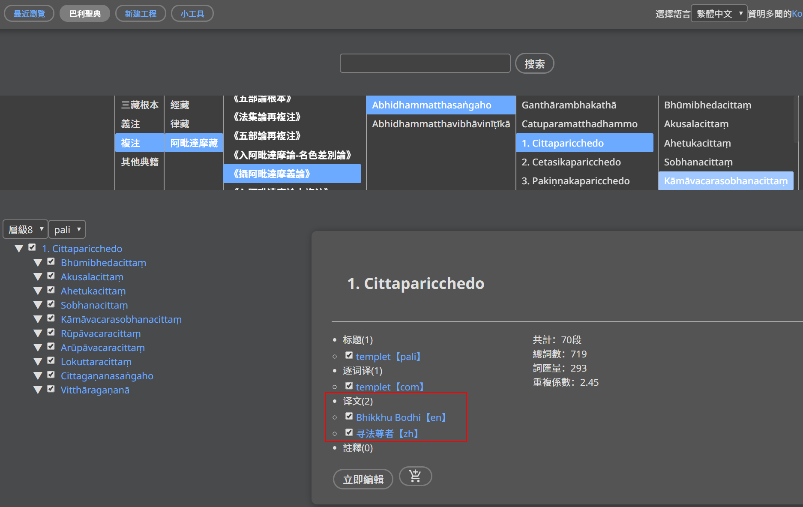

# 成本估算

## 三藏内容技术分析

以下表格为数据节选，非全部

|  |  |  |  |  |
| --- | --- | --- | --- | --- |
| 書名 | 總詞數 | 總長度 | 詞彙數 | 加權長度 |
| 《双论一》 | 50669 | 406734 | 733 | 8253 |
| 《双论二》 | 62197 | 478865 | 466 | 5330 |
| 《双论三》 | 71350 | 560788 | 496 | 6908 |
| 《发趣论三》 | 89117 | 782490 | 1707 | 22242 |
| 《发趣论二》 | 73284 | 691172 | 1495 | 19889 |
| 《发趣论四》 | 86056 | 740563 | 2013 | 29674 |
| 《发趣论五》 | 57334 | 517404 | 1807 | 30591 |
| 《发趣论一》 | 65354 | 595848 | 1881 | 43421 |
| 《法集论》 | 52014 | 386368 | 2649 | 29504 |

## 已有的尝试

工期预算方法

（一）工效测算

粗意听打

（估算效率：20汉字/分钟）

逐词填充

（估算效率：5.61字符/分钟）

逐词校对与整体翻译

（估算效率：22.95字符/分钟）

|  |  |  |  |
| --- | --- | --- | --- |
| 工作内容 | 计时(分钟) | 长度(字符) | 工效(字符/分钟) |
| 粗意听打 | —— | —— | 20汉字/分 |
| 逐词充填 | 125 | 701 | 5.61 |
| 整体校译 | 115 | 2639 | 22.95 |

以上数据来源Kosalla Bhikkhu对“《法句义注》道品·五”为样本进行逐词充填、校正和翻译的计时结果。

粗意听打为估测结果。

## 工作量统计

整体校译工作量统计：



逐词填充工作量统计：



粗意听打工作量统计：

全文总字符数×0.37（巴汉译文比例）=预期译文总字数

具体数据详见”三藏数据.xlsx”,该数据来源Visuddhinanda Bhikkhu编写代码，通过计算机统计结果。

## 工时与工期计算

【工时计算】







总工时=粗意听打工时+逐词填充工时+整体校译工时

【工期换算】

日工作时长=6小时/日

周工作时长=6小时/日×5日/周=30小时/周

月工作时长=6小时/日×22日/月=132小时/月

工期（周）=总工时/周工作时长/人数

工期（月）=总工时/月工作时长/人数

## 估算结果

|  |  |  |  |
| --- | --- | --- | --- |
| 初稿 | | | |
| 内容 | 总工时 | 人·月 | 译文字数 |
| 经藏 | 96624 | 732 | 15842718 |
| 阿毗达摩藏 | 25059 | 190 | 5012816 |
| 律藏 | 28865 | 219 | 5705662 |
| 清净道路 | 7093 | 54 | 1018699 |
| 三藏汇总 | 162396 | 1230 | 27579895 |

1230人·月≈103人·年

校对时间=103×30%=31人·年

总计=103+31=134人·年

## 费用预算

|  |  |  |  |  |
| --- | --- | --- | --- | --- |
|  | 金额（万元） | 标准（万元） | 计数 | 备注 |
| 工资 | 1340 | 10 | 134 | 人·年 |
| 设备 | 15 | 1 | 15 | 人 |
| 差旅 | 67 | 0.5 | 134 | 人·年 |
| 小计 | 1422 | —— | —— |  |
| 管理 | 71.1 | 5% | 1422 | 小计 |
| 其他 | 71.1 | 5% | 1422 | 小计 |
| 总计 | 1564.2 | —— | —— |  |

## 进度计划

|  |  |  |  |  |
| --- | --- | --- | --- | --- |
| 试验阶段（6个月） | | | | |
| 《法句义注》 | | | | |
| 《清净之道·大疏钞》（选） | | | | |
| 《大念处经·入出息念》（本母、义注、复注） | | | | |
| 正式阶段 | 第1期 | 第2期 | 第3期 | 第4期 |
| 律藏 | —— | 选译 | 完结 | —— |
| 经藏 | 选译 | 选译 | 选译 | 完结 |
| 论藏 | —— | 选译 | 选译 | 完结 |
| 清净之道 | 选译 | 完结 | —— | —— |

# 當前任務分解

## Details of the Ability Demonds

### 权威专家

有号召力，具有庞大的专家人脉资源；

可以在专家人才方面给予支持；

能够在分歧发生的时候出面解决，具有权威和公信力。

比如：我们最为尊敬的殊胜幢至上正法大光明·至上业处大导师·帕奥西亚多吉

中级专家

【基础能力】（必备条件）

坚实的教理基础

过硬的巴利语能力

接受并尊重止观禅修和义注复注

【拓展能力】（非必备条件）

英语沟通能力

教理专精（如Dhammācariya或Abhivaṃsa）

戒律专精（如Vinayācariya）

三藏专精（如Tipitakācariya或Tipitakadhara）

禅修专精（止观体系业处导师资格）

英语的阅读能力

汉语的沟通能力

汉语的阅读能力

【岗位职责】

逐词译重难点解决：拆分复合词、格位抉择、把控整体含义。

主导义工进行翻译工作

针对性巴利语培训

针对性教理培训

项目开展中提供答疑解惑

最终稿的审核、校正与署名

### 佛国法工

【基础能力】（必备条件）

母语（缅语或僧伽罗语）能力优秀

良好的汉语沟通能力

佛教徒

接受并尊重止观禅修和义注复注

【拓展能力】（非必备条件）

良好地英语沟通能力

良好地沟通技巧

求知欲和虚心的态度

基本佛教知识

巴利语基础

【岗位职责】

现有缅文、僧伽罗文义注、复注的汉语口译

复注专家进行巴利逐词翻译工作

接受专家的教理、巴利语等培训

与缅甸、兰卡的西亚多、大长老们的母语沟通和翻译

与该项目相关的其他工作

以下为可能职责：

参与英文版的逐词译和翻译

对佛国文献的校对和重译

【招募方向】

斯里兰卡、缅甸的在华留学生——留学生圈子、留学生群、校园招聘、兰卡在华佛协、台湾台北县缅甸城

大专及以上学历的缅甸华人——？

【备注】

对于兰卡和缅甸的留学生，很多人回国之后找工作并不容易，且工资不高。他们很羡慕中国的生活，如果能够回国工作那中国标准的工资，这种薪酬很具备竞争力。

且对于禅林来说，管理成本大大降低，同时可以降低对华人义工的英语要求，同时还可以提高翻译的进度，其性价比非常高。（备注内容仅供内部交流使用，正式版会删除）

### 华人法工

【基础能力】（必备条件）

汉语能力优秀

接受并尊重止观禅修和义注复注

尊重出家众

【拓展能力】（非必备条件）

佛教徒

良好地英语沟通能力

良好地沟通技巧

求知欲和虚心的态度

基本佛教知识

巴利语基础

【岗位职责】

记录佛国法工对现有缅文、僧伽罗文义注、复注的汉语口译

巴利逐词翻译工作

基于逐词译的整体校译工作

接受专家的教理、巴利语等培训

与缅甸、兰卡的西亚多、大长老们的英语沟通和翻译

与该项目相关的其他工作

以下为可能职责：

接受英语口语培训

参与英文版的逐词译和翻译

词典整理

现有文献数据库化

【招募方向】

不缺车房不缺钱，且没有放弃追逐梦想的人——校园招聘、网络招聘、明德尊者巴利语学习群

【备注】

没有生存和家庭压力，有理想有抱负，缺乏施展平台的年轻人（90后）还是很多的，这一代人英语水平即便不好也不会太差。（备注内容仅供内部交流使用，正式版会删除）

团队协作分析

然而，如果组建团队，就有很多协作问题有待解决：团队成员的能力的有所偏重，如何互补互通有无，巴利语水平参差不齐影响工作效率，传统巴利语培训周期长见效慢，翻译成果的权威性与公信力等等。

愿我等此善心愿能够圆满达成，帮助我们厘清修证的净化之路，顺利达成圆满寂灭的终极追求。